RIWAYAT HIDUP
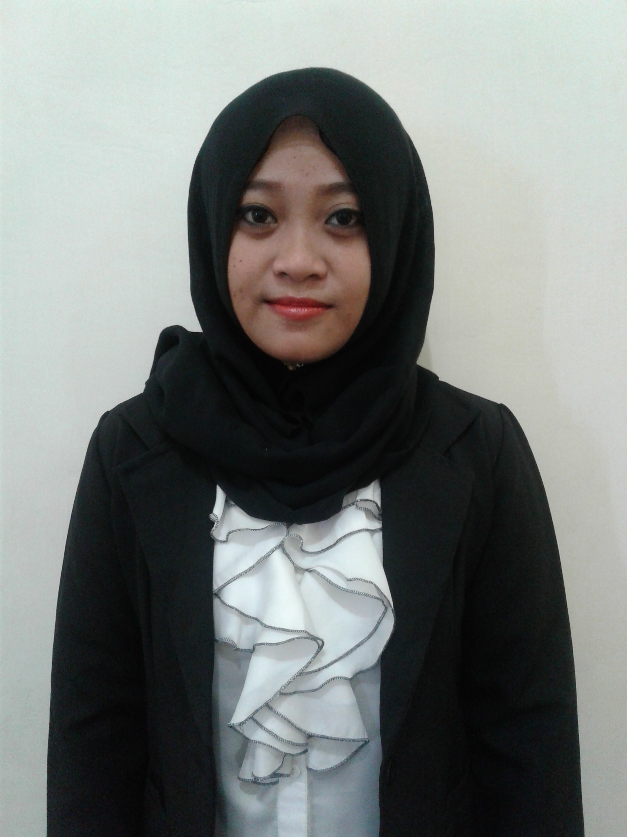
JUSRIANI, lahir 03 Mei 1993 di Dusun Kabaro Kecamatan Donri-Donri Kabupaten Soppeng Sulawesi Selatan. Anak ketiga dari Lima bersaudara, pasangan BapakH. Abd. Rahim dan Ibu Hj. Nurjannah. Pendidikan Sekolah Dasar ditempuh di SD Negeri 37 Kabaro Kecamatan Donri-Donri Kabupaten Soppeng dan tamat 2006. Pendidikan Sekolah Menengah Pertama (SMP) ditempuh di SMP Negeri 1 Donri-Donri selain aktif dalam proses belajar mengajar aktif juga di ekstrakulikuler Palang Merah Remaja (PMR) saat kelas 1 dan 2 dan tamat pada tahun 2009. Kemudian melanjutkan ke Sekolah Menengah Atas di SMA Negeri 1 Watansoppeng ikut ekstrakulikuler Karya Ilmiah Remaja (KIR) dan tamat di SMA tahun 2012. Pada tahun 2012 melajutkan pendidikan di Universitas Negeri Makassar Fakultas Ilmu Pendidikan Program Studi S1-PGSD sampai 2016.

